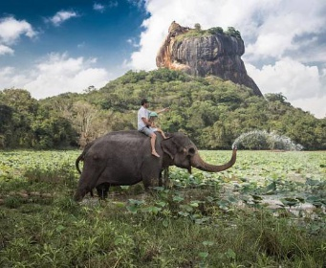
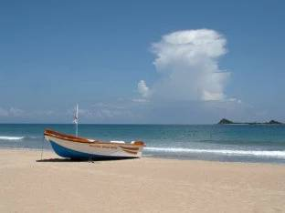
Zveme vás na cestopisnou přednášku cestovatelky Kláry Řezníčkové spojenou s ochutnávkou Cejlonských čajů v několika druzích:
Srí Lanka – perla Indického oceánu
ostrov slonů, čaje a nekonečných pláží
Na Srí Lance najdete vše: exotické pláže, buddhistické svatyně, volně žijící stáda slonů, nádhernou přírodu i starobylé památky. Přijďte se přesvědčit, že vás ostrov "slonů a koření" chytne za srdce stejně jako cestovatelku Kláru Řezníčkovou.

Kdy: 5.2.2017 v 16,00 hodin
Kde: v obřadní síni na Obecním úřadě v Tuhani

